**Открытый урок**

**Естествознание**

Дата:

ФИО учителя: Магауина Б К.

Класс: 3 «А»

Раздел (сквозная тема): **Живая природа. Животные.**

Тема урока: **Какие виды деятельности человека приводят к снижению численности животных.**

**Цели обучения, которым посвящен урок:**

3.2.2.6 – определять виды деятельности человека, приводящие к снижению численности животных, анализировать и выдвигать идеи по улучшению сложившейся ситуации снижения численности животных

2. Развивать речь, зрительное и слуховое восприятие, память, логическое мышление, внимание, воображение, общую моторику, познавательные способности. Обогащать словарный запас.

3. Воспитывать познавательный интерес и осознанное отношение к учёбе, усидчивость, интерес к предмету.

**Тип урока: комбинированный**

**Предполагаемый результат:**

**Все учащиеся смогут:**

знать, как определять виды деятельности человека, приводящие к снижению численности животных

**Большинство учащихся смогут:**

определять виды деятельности человека, приводящие к снижению численности животных

**Некоторые учащиеся смогут:**

анализировать и выдвигать идеи по улучшению сложившейся ситуации снижения численности животных.

**Языковая цель**

**Полиязычие:** деятельность человека, адамның қызметі, human activity.

**Предметная лексика и терминология:**

численность, виды деятельности, промысел, ядохимикаты, промышленные выбросы, распахивание, осушение, сооружение плотин.

**Материал прошедших уроков:** Учащиеся знают, что численность животных изменяется с изменением окружающей среды. Учащиеся знают причины изменения условий среды обитания. Учащиеся знают, как повлиять на то, чтобы не изменяялась численность животных.

**Ход урока:**

**1. Организационный момент:** Добрый день. Сегодня к нам на урок пришли гости. Повернитесь и поздоровайтесь с нашими гостями. Подарите улыбку гостям и друг другу.

Приветствие учителя и учащихся на трех языках.

**Здравствуйте!**

**Hello!**

**Сәлеметсіздер ме!**

- Мы приветствуем гостей

Дорогих учителей

Прозвенел и смолк звонок

Это начался урок

Все за парты дружно сели

Друг на друга посмотрели

Пожелаем друг другу успехов, внимания

Вперед за новыми знаниями.

**2. - Деление на группы для работы по принципу «Шляпа».** Учащиеся вынимают из шляпы листочки и формируют группы по рисунку. Учащиеся рассаживаются в классе по группам.

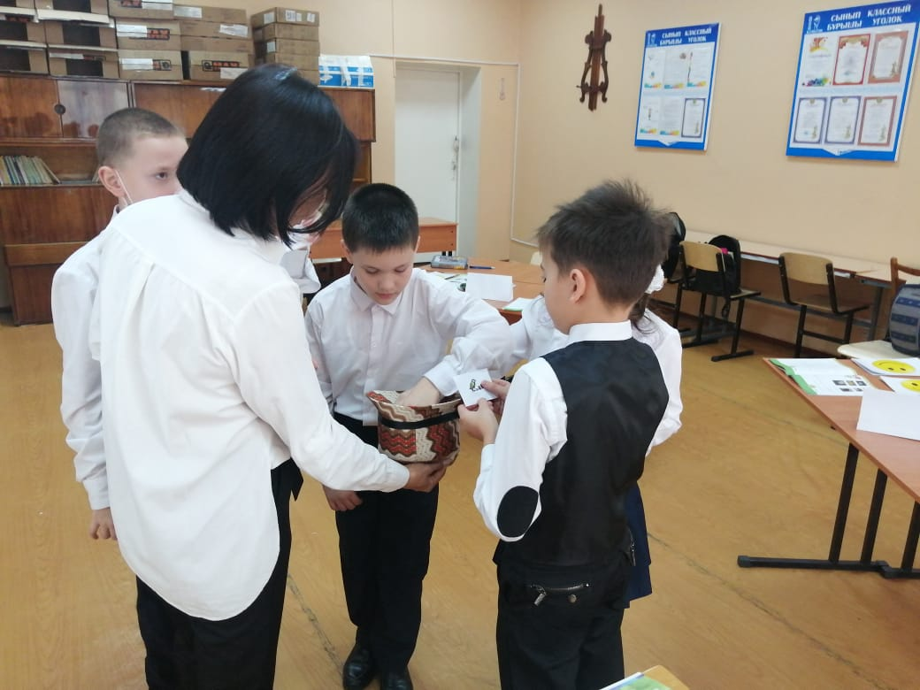

**3. Объявление темы и целей урока.**

Тема нашего урока: **Какие виды деятельности человека приводят к снижению численности животных.**

**Что же такое деятельность человека? Активность человека**

деятельность человека, адамның қызметі, human activity.

Я надеюсь к концу урока мы ответим на следующие вопросы.

1. Что вы знаете о деятельности человека?

2. Какие действия человека могут привести к снижению численности животных?

3. Что нужно делать, чтобы восстановить численность исчезающих животных?

(Охрана вымирающих видов – создание заповедников (самая охраняемая природная территория); проводить митинги, акций в защиту редких животных; снизить масштабы незаконной охоты)

**4. Работа по карточкам.**

Давайте вспомним и закрепим изученный пройденный материал

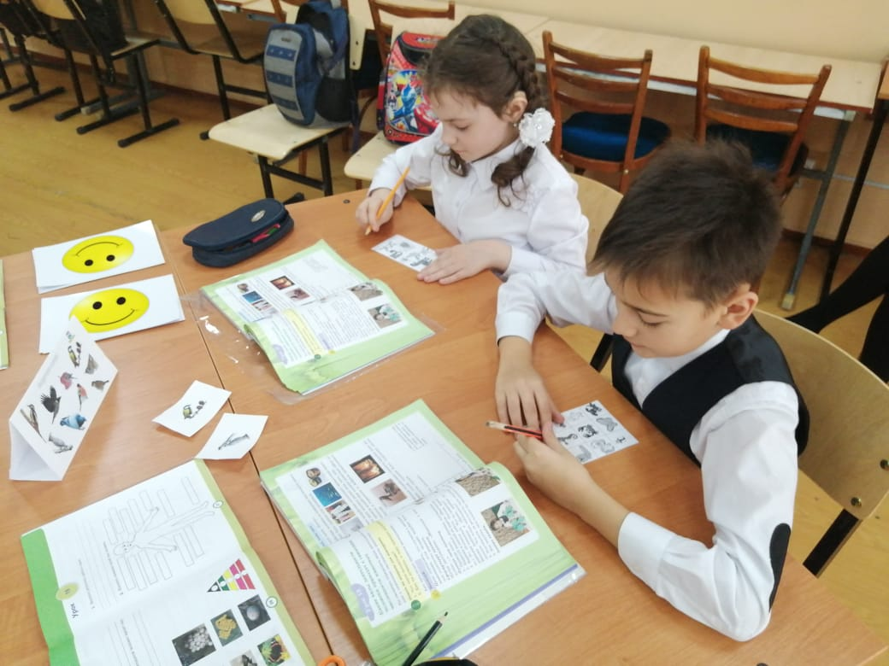 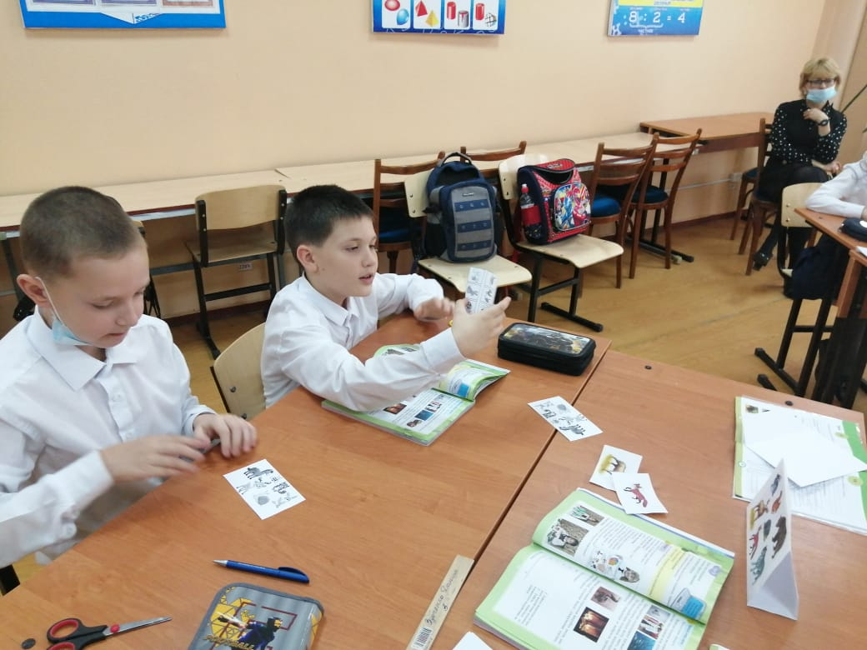

**6. Стратегия верно-неверно.**

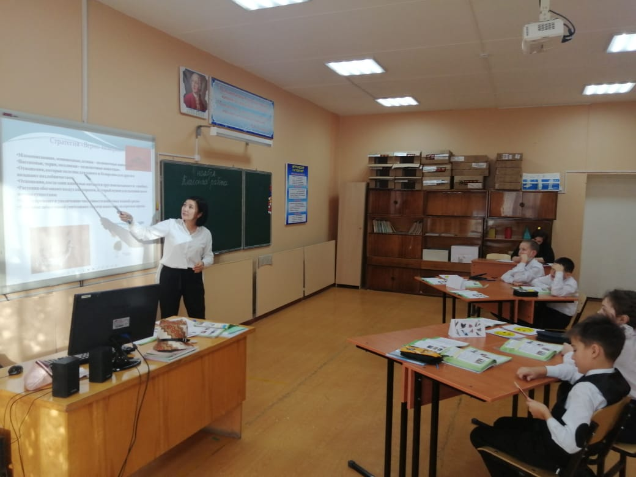

**7. Изучение нового материала**

1) – Учимся проводить исследования.

Цель: определить, что случится с лесными животными, если человек вырубит большое количество деревьев.

Знакомимся с материалом, необходимым для исследования.

Учащиеся формулируют гипотезу: «Животным в лесу нужно ……..».

Проверяют гипотезу. На картоне вырезанные животные и деревья. Ученики ножницами обрежут деревья до пеньков.

Учащиеся объясняют свой выбор и рассказывают о взаимосвязи животных и растений.

-Как вырубка леса влияет на численность животных.

Вывод: численность уменьшится, животные будут искать дом, пищу, безопасность. Их ждет гибель или переселение.

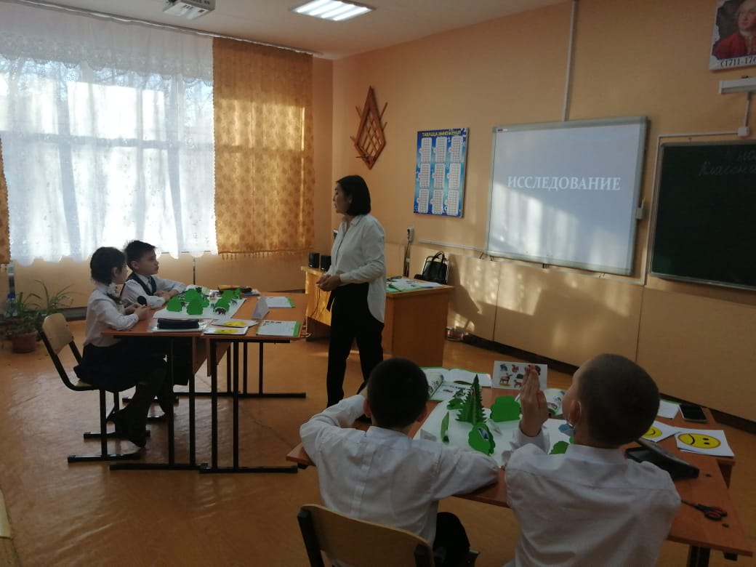

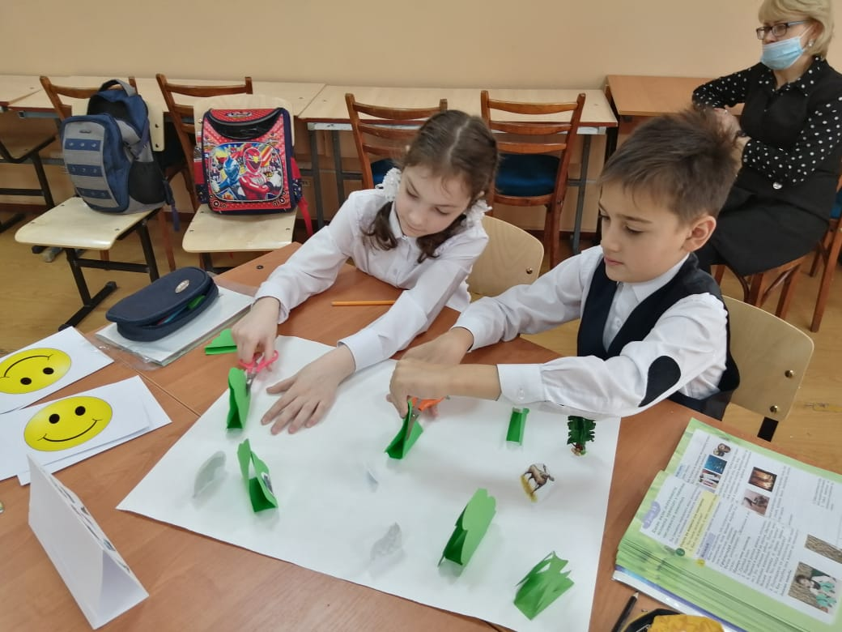 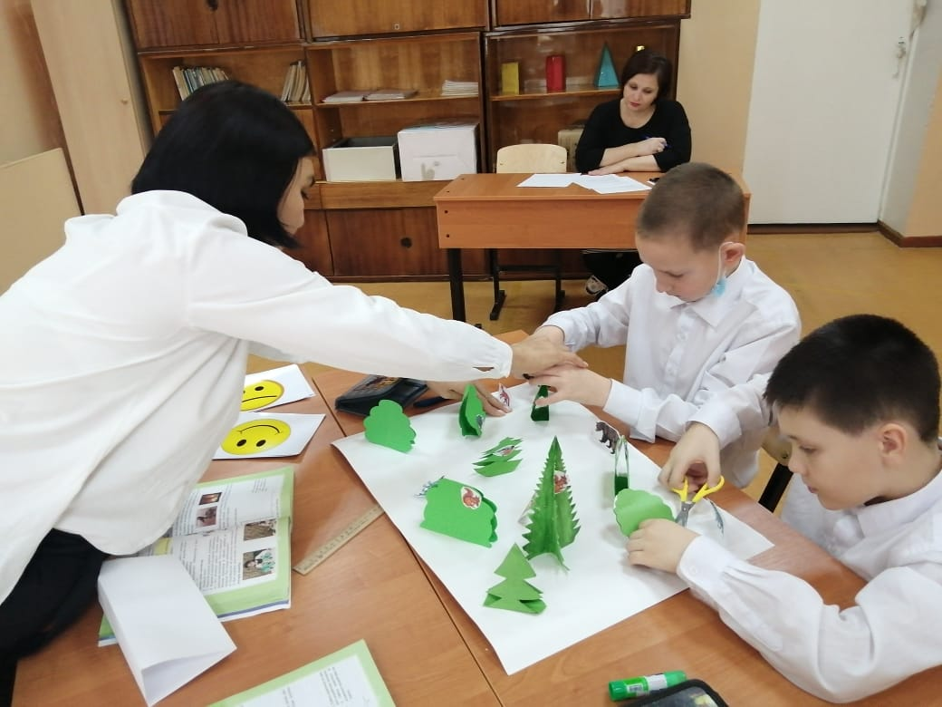

2) **Работа в рабочих тетрадях.** Результат записывают в тетрадь. Обсуждение результатов исследования. Подтвердилась ли ваша гипотеза?

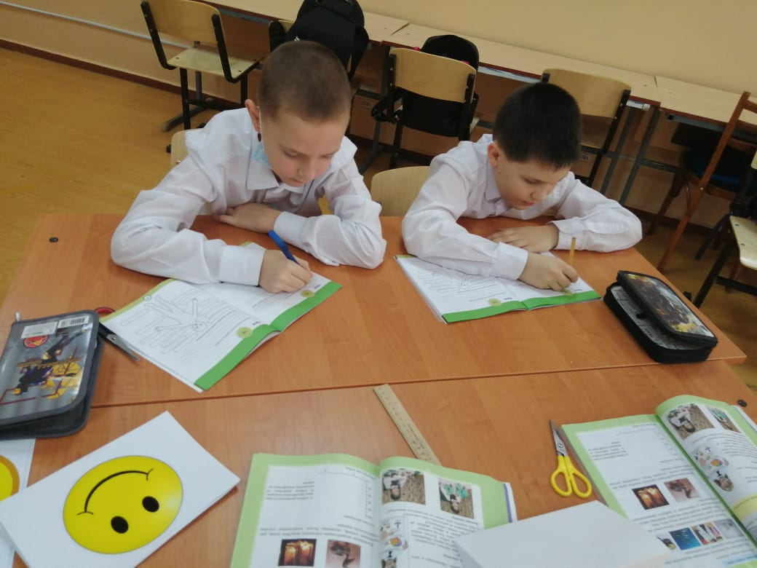

**8. Физминутка (слайд)**

3) **Работа по теме урока. Объяснение учителя.**

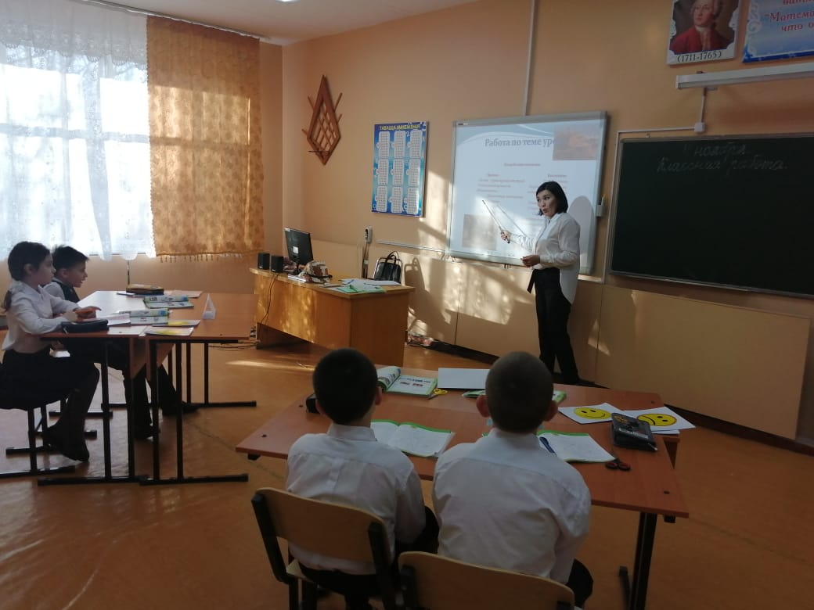

**9. Работа по учебнику.**

Опираясь на иллюстрации из учебника

– Назовите пример прямого воздействия человека на численность животных, от которых он получает меха, мясо, жир.

– Почему к прямым воздействиям на снижение численности животных относят ядохимикаты и выбросы промышленных предприятий?

– Приведите пример косвенного воздействия человека на численность животных.

Учащиеся рассматривают рисунки и обсуждают их.

**10. Диаграмма**. Посмотрите на диаграмму.

Мы видим что численность животных сокращается от прямого воздействия человека на природу больше, чем – от косвенного.

**11. Итог урока:**

Оценивание учащимися своей работы на уроке. «Пирамида успеха».

Если вам урок понравился и вы довольны своей работой то выберите такой смайлик, если вы считаете что на уроке работали неплохо то такой, а если вам было трудно то такой.

**12. Дом. задание**. Нарисовать рисунок на тему « Защита окружающего мира»